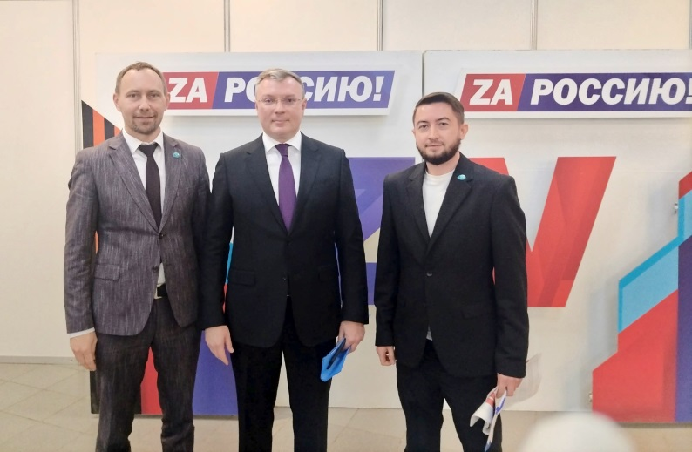 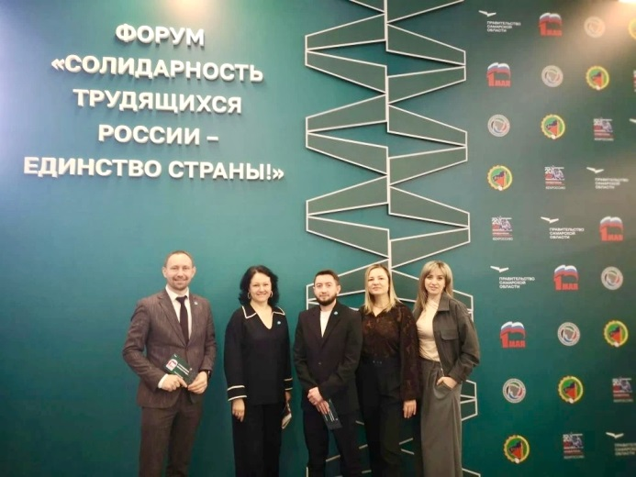 29.04.2026 г.
Форум профсоюзов прошел в столице 63-го региона
В столице 63-го региона прошел Форум профсоюзов при участии губернатора Самарской области, Правительства региона, депутатов Самарской Губернской Думы, руководителей Федерации Профсоюзов области и членских организаций.
Доклад губернатора Самарской области Вячеслава Федорищева был посвящен актуальным направлениям взаимодействия с профсоюзами в рамках Стратегии социально-экономического развития Самарской области на период до 2036 года.
На Форуме работали несколько тематических площадок по ключевым темам и направлениям. На них, в частности, поднимались вопросы защиты прав и социальных гарантий, говорилось о ситуации в сфере социально-трудовых отношений на предприятиях региона.
Во время работы панельной дискуссии: «Народная программа», как инструмент влияния на развитие территории» сотрудники самарского Росреестра, которые стали участниками форума, внесли предложение по сотрудничеству с Семейным МФЦ в виде оказания юридической поддержки и проведении консультаций в сфере земли и недвижимости.
Материал подготовлен Управлением Росреестра по Самарской области

